2010年全国普通高等学校招生统一考试
上海化学试卷
本试卷分为第Ⅰ卷(第1-4页)和第II卷(第5-12页)两部分。全卷共12页。满分150分，考试时问120分钟。
第Ⅰ卷 (共66分)
考生注意：
1.答第Ⅰ卷前，考生务必在答题卡上用钢笔或圆珠笔清楚填写姓名、准考证号、校验码，并用2B铅笔正确涂写准考证号和校验码。
2.第Ⅰ卷(1—22小题)，由机器阅卷，答案必须：全部涂写在答题卡上。考生应将代表正确答案的小方格用2B铅笔涂黑。注意答题纸编号与试题题号一一对应，不能错位。答案需要更改时，必须将原选项用橡皮擦去，重新选择。答案不能涂写在试卷上，涂写在试卷上一律不得分。
相对原子质量：H—l C一12 N-14 0-16 Na-23 P-31 S-32 Cl-35．5 K-39
Br-80 I-127
一、选择题(本题共10分，每小题2分，只有一个正确选项，答案涂写在答题卡上。)
1．下列做法不能体现低碳生活的是
A．减少食物加工过程 B．注意节约用电
C．尽量购买本地的、当季的食物 D．大量使用薪柴为燃料
2．下列有关物质结构的表述正确的是
A．次氯酸的电子式 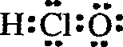
B．二氧化硅的分子式
C．硫原子的最外层电子排布式
222
8
1
+11

D．钠离子的结构示意图

3．下列有机物命名正确的是
A. 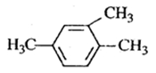1,3,4-三甲苯
B. 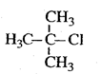2-甲基-2-氯丙烷
C. 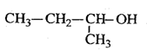 2-甲基-1-丙醇
D. 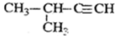2-甲基-3-丁炔
4．下列有关物质性质的描述不符合事实的是
A．有机物不导电 B．金刚石是自然界最硬的物质
C．可用作食品防腐剂 D．N0可用于某些疾病的治疗
5．下列判断正确的是
A．酸酐一定是氧化物 B.晶体中一定存在化学键
C.碱性氧化物一定是金属氧化物 D．正四面体分子中键角一定是

二、选择题(本题共36分，每小题3分，只有一个正确选项，答案涂写在答题卡上。)
6．正确的实验操作是实验成功的重要因素，下列实验操作错误的是
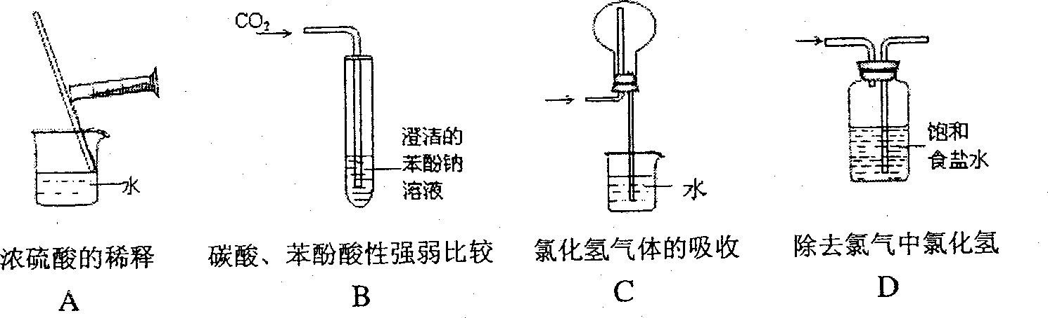
7．Na表示阿伏加德罗常数，下列叙述正确的是
A．等物质的量的和C0所含分子数均为
B．1.7g 中含有的电子数为0.9
C．1mol 固体中含离子总数为4
D．标准状况下，2．24L戊烷所含分子数为0．1
8．下列实验目的可以达到的是
A．电解熔融氯化镁制取金属镁
B．醋酸钠结晶水合物与碱石灰共热制取甲烷。
C．浓硫酸与溴化钠共热制取溴化氢
D．饱和碳酸钠溶液除去二氧化碳中的氯化氢
9．下列离子组一定能大量共存的是
A．甲基橙呈黄色的溶液中：、、、
B．石蕊呈蓝色的溶液中：、、、
C．含大量Al3+的溶液中：、、、
D．含大量0H一的溶液中：、、、
10．下列各组有机物只用一种试剂无法鉴别的是
A．乙醇、甲苯、硝基苯 B．苯、苯酚、己烯
C．苯、甲苯、环己烷 D．甲酸、乙醛、乙酸
11．将0．4gNaOH和1．069 混合并配成溶液，向溶液中滴加0．1mol·稀盐酸。下列图像能正确表示加入盐酸的体积和生成的物质的量的关系的是
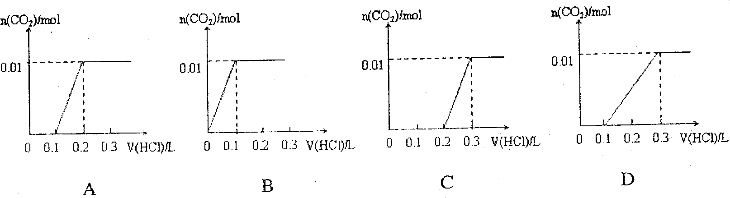
12．下列实验操作或实验事故处理正确的是
A．实验室制溴苯时，将苯与液溴混合后加到有铁丝的反应容器中
B．实验室制硝基苯时，将硝酸与苯混合后再滴加浓硫酸
C．实验时手指不小心沾上苯酚，立即用以上的热水清洗
D．实验室制乙酸丁酯时，用水浴加热
13．下列实验过程中，始终无明显现象的是
A．通入溶液中 B．通入溶液中
C．通入溶液中 D．通入已酸化的溶液中
14．下列判断正确的是
A．测定硫酸铜晶体中结晶水含量时，灼烧至固体发黑，测定值小于理论值
B．相同条件下，2mol氢原子所具有的能量小于1mol氢分子所具有的能量
C．0.1m的碳酸钠溶液的pH大于0.1的醋酸钠溶液的pH
D．1L1的碳酸钠溶液吸收S02的量大于1L硫化钠溶液吸收的量
15．除去下列括号内杂质的试剂或方法错误的是
A．溶液()，适量溶液，过滤
B．，酸性溶液、浓硫酸，洗气
C．晶体(NaCl)，蒸馏水，结晶
D．，加足量，蒸馏
16．下列溶液中微粒浓度关系一定正确的是
A．氨水与氯化铵的pH=7的混合溶液中：
B．pH=2的一元酸和pH=12的一元强碱等体积混合：
C．O.1 的硫酸铵溶液中：
D．0.1的硫化钠溶液中：
17.据报道，在300℃、70MPa下由二氧化碳和氢气合成乙醇已成为现实。
下列叙述错误的是
A．使用Cu-Zn-Fe催化剂可大大提高生产效率
B．反应需在300℃进行可推测该反应是吸热反应
C．充入大量气体可提高的转化率
D．从平衡混合气体中分离出和可提高和的利用率

三、选择题(本题共20分，每小题4分，每小题有一个或两个正确选项。只有一个正确选项的，多选不给分；有两个正确选项的，选对一个给2分，选错一个，该小题不给分，答案涂写在答题卡上。)
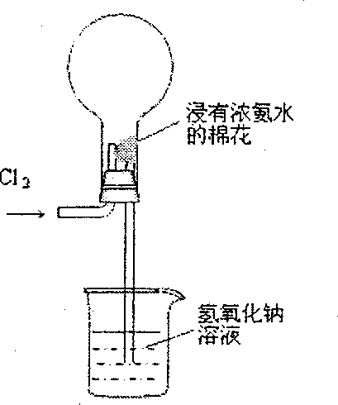
18．右图是模拟氯碱工业生产中检查氯气是否泄漏的装置，下列有关说法错误的是

A．烧瓶中立即出现白烟
B．烧瓶中立即出现红棕色
C．烧瓶中发生的反应表明常温下氨气有还原性
D．烧杯中的溶液是为了吸收有害气体

19．下列反应的离子方程式正确的是
A．苯酚与碳酸钠溶液的反应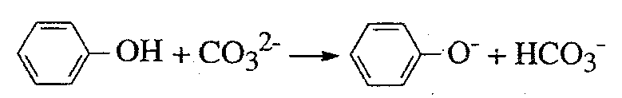
B．等体积、等浓度的溶液和NaOH溶液混合
C．硫酸亚铁溶液中加入用硫酸酸化的过氧化氢溶液
D．淀粉碘化钾溶液在空气中变蓝
20．几种短周期元素的原子半径及主要化合价如下表：
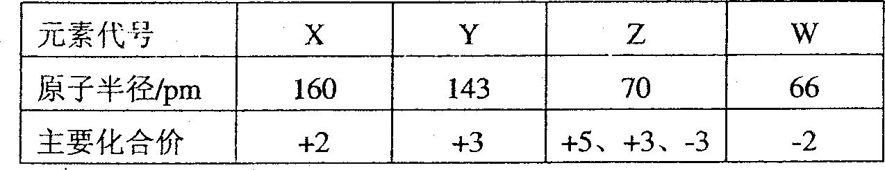
下列叙述正确的是
A.X、Y元素的金属性 X<Y
B．一定条件下，Z单质与W的常见单质直接生成2
C．Y的最高价氧化物对应的水化物能溶于稀氨水
D．一定条件下，w单质可以将z单质从其氢化物中置换出来
21．甲、乙两烧杯中分别装有相同体积、相同pH的氨水和NaOH溶液，各加入10mL 0．1 溶液，两烧杯中都有沉淀生成。下列判断正确的是
A．甲中沉淀一定比乙中的多 B．甲中沉淀可能比乙中的多
C．甲中沉淀一定比乙中的少 D．甲中和乙中的沉淀可能一样多
22．由5mol 、4mol和3mol Fe0组成的混合物,加入纯铁1mol并在高温下和反应。若纯铁完全反应，则反应后混合物中Fe0与的物质的量之比可能是
A 4:3 R．3:2 C，3：1 D．2：l

2010年全国普通高等学校招生统一考试
上海化学试卷
第Ⅱ卷(共84分)
四、(本题共24分)
23．胃舒平主要成分是氢氧化铝，同时含有三硅酸镁()等化合物。
1)三硅酸镁的氧化物形式为_______，某元素与镁元素不同周期但在相邻一族，且性质和镁元素十分相似，该元素原子核外电子排布式为_______。
2)铝元素的原子核外共有__ ___种不同运动状态的电子、_______种不同能级的电子。
3)某元素与铝元素同周期且原子半径比镁原子半径大，该元素离子半径比铝离子半径____ (填“大”或“小”)，该元素与铝元素的最高价氧化物的水化物之间发生反应的离子方程式为：______
4)、Mg0和都可以制耐火材料， 其原因是______。
a、Mg0和都不溶于水
b．、Mg0和都是白色固体
c．、Mg0和都是氧化物
d．、Mg0和都有很高的熔点
24．向盛有KL溶液的试管中加入少许后滴加氯水，层变成紫色。如果继续向试管中滴加氯水，振荡，层会逐渐变浅，最后变成无色。
完成下列填空：
1) 写出并配平层由紫色变成无色的化学反应方程式(如果系数是1，不用填写)：
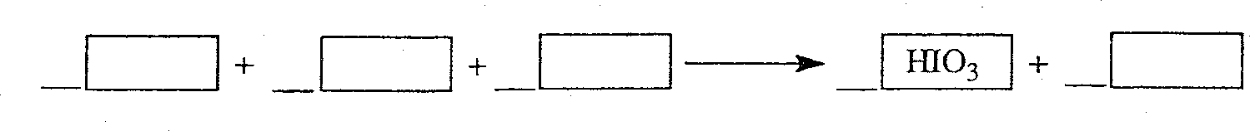
2)整个过程中的还原剂是___。
3)把KL换成KBr，则层变为__色：继续滴加氯水，层的颜色没有变化。 、、氧化性由强到弱的顺序是______。
4)加碘盐中含碘量为20mg～50mg／kg。制取加碘盐(含的食盐)1000kg，若庄Kl与反应制，至少需要消耗________L(标准状况，保留2位小数)。
25．接触法制硫酸工艺中，其主反应在450℃并有催化剂存在下进行：
1)该反应所用的催化剂是___(填写化合物名称)，该反应450℃时的平衡常数 _____500℃时的平衡常数(填“大于”、“小于”或“等于”)。
2)该热化学反应方程式的意义是____________．
a． b．容器中气体的平均分子量不随时间而变化
C．容器中气体的密度不随时间而变化d．容器中气体的分子总数不随时间而变化
4)在一个固定容积为5L的密闭容器中充入0.20 mol 和0.10mol，半分钟后达到平衡，测得容器中含0.18mol，则=______：若继续通入0.20mol和0.10mol，则平衡______移动(填“向正反应方向”、“向逆反应方向” 或“不”)，再次达到平衡后，______ mol<n()<______mol。
五、(本题共24分)
26．广泛存在于自然界，是一种重要的化工原料。大理石主要成分为，另外有少量的含硫化合物。实验室用大理石和稀盐酸反应制备气体。下列装置可用于气体的提纯和干燥。
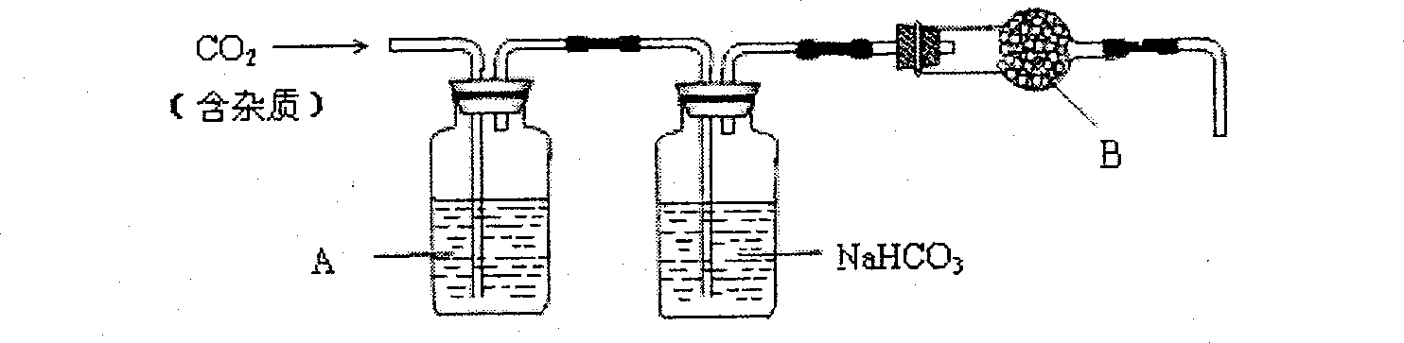
完成下列填空：
1)用浓盐酸配制1:1(体积比)的稀盐酸(约6)，应选用的仪器是_____。
a．烧杯 b．玻璃棒 c．量筒d．容量瓶
2)上述装置中，A是____溶液，溶液可以吸收_____。
3)上述装置中，b物质是_____。用这个实验得到的气体测定的分子量，如果B物质失效，测定结果____(填“偏高”、“偏低”或“不受影响”)。
4)一次性饭盒中石蜡(高级烷烃)和在食物中的溶出量是评价饭盒质量的指标之 一，测定溶出量的主要实验步骤设计如下：
剪碎、称重→浸泡溶解→过滤→残渣烘干→冷却、称重→恒重
为了将石蜡和碳酸钙溶出，应选用的试剂是______。
a．氯化钠溶液 b．稀醋酸 c．稀硫酸d 正已烷
5)在溶出量测定实验中，为了获得石蜡和碳酸钙的最大溶出量，应先溶出_____后溶出_______。
6)上述测定实验中，连续_______，说明样品已经恒重。
27．工业生产纯碱的工艺流程示意图如下：
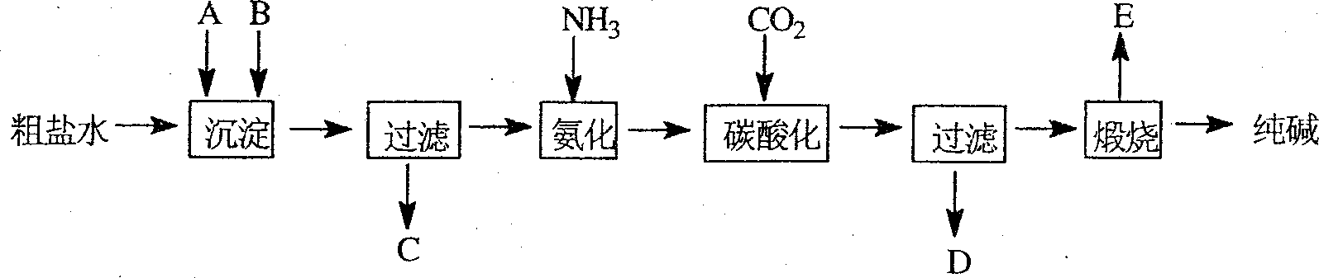
完成下列填空：
1）粗盐水加入沉淀剂A、B除杂质（沉淀剂A来源于石灰窑厂），写出A、B的化学式。
A B
2）实验室提纯粗盐的实验操作依次为：
取样、 、沉淀、 、 、冷却结晶、 、烘干。
3）工业生产纯碱工艺流程中，碳酸化时产生的现象是 。
碳酸化时没有析出碳酸钠晶体，其原因是 。
4）碳酸化后过滤，滤液D最主要的成分是 （填写化学式），检验这一成分的阴离子的具体方法是： 。
5）氨碱法流程中氨是循环使用的，为此，滤液D加入石灰水产生氨。加石灰水后所发生的反应的离子方程式为：
滤液D加石灰水前先要加热，原因是 。
6）产品纯碱中含有碳酸氢钠。如果用加热分解的方法测定纯碱中碳酸氢钠的质量分数，纯碱中碳酸氢钠的质量分数可表示为：

（注明你的表达式中所用的有关符号的含义）

六、（本题共2 0分）
28．丁基橡胶可用于制造汽车内胎，合成丁基橡胶的一种单体A的分子式为C4H8，A氢化后得到2—甲基丙烷。
完成下列填空：
1）A可以聚合，写出A的两种聚合方式（以反应方程式表示）。

2）A与某烷发生烷基化反应生成分子式为C8H18的物质B，B的一卤代物只有4种，且碳链不对称。写出B的结构简式。

3）写出将A通入下列两种溶液后出现的现象。
A通入溴水：
A通入溴的四氯化碳溶液：
4）烯烃和NBS作用，烯烃中与双键碳相邻碳原子上的一个氢原子被溴原子取代。分子式为C4H8的烃和NBS作用，得到的一溴代烯烃有 种。
29．粘合剂M的合成路线如下图所示：
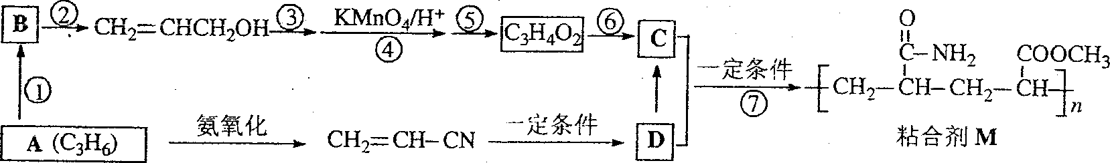
完成下列填空：
1）写出A和B的结构简式。
A B
2）写出反应类型。反应⑥ 反应⑦
3）写出反应条件。反应② 反应⑤
4）反应③和⑤的目的是 。
5）C的具有相同官能团的同分异构体共有 种。
6）写出D在碱性条件下水的反应方程式。

七、（本题共16分）
30．Na2SO3·7H2O是食品工业中常用的漂白剂、抗氧化剂和防腐剂。Na2SO3在30℃时的溶解度为35.5g/100gH2O。
1）计算30℃时Na2SO3饱和溶液中Na2SO3的质量分数。（保留2位小数）

2）计算30℃时271g Na2SO3饱和溶液中水的质量。

3）将30℃的Na2SO3饱和溶液271g冷却到10℃，析出Na2SO3·7H2O晶体79.5g。计算10℃时Na2SO3在水中的溶解度。

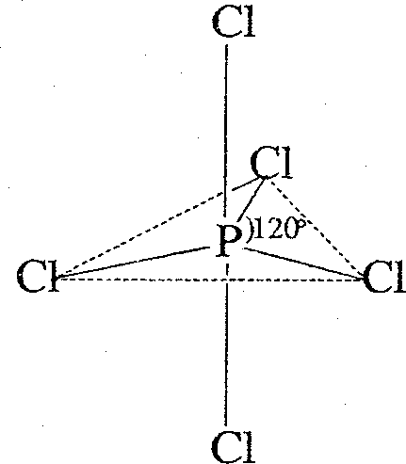
31．白磷（P4）是磷的单质之一，易氧化，与卤素单质反应生成卤化磷。卤化磷通常有三卤化磷或五卤化磷，五卤化磷分子结构（以PCl5为例）如右图所示。该结构中氯原子有两种不同位置。
1）6.20g白磷在足量氧气中完全燃烧生成氧化物，反应所消耗的氧气在标准状况下的体积为 L。
上述燃烧产物溶于水配成50.0mL磷酸（H3PO4）溶液，该磷酸溶液的物质的量浓度为 mol·L-1。
2）含0.300mol H3PO4的水溶液滴加到含0.500mol Ca(OH)2的悬浮液中，反应恰好完全，生成l种难溶盐和16.2g H2O。该难溶盐的化学式可表示为 。
3）白磷和氯、溴反应，生成混合卤化磷（，且x为整数）。
如果某混合卤化磷共有3种不同结构（分子中溴原子位置不完全相同的结构），该混合卤化磷的相对分子质量为 。
4）磷腈化合物含有3种元素，且分子中原子总数小于20。0.10mol PCl5和0.10mol NH4Cl恰好完全反应，生成氯化氢和0.030mol磷腈化合物。推算磷腈化合物的相对分子质量（提示：M>300）。
2010年全国普通高等学校招生统一考试
上海化学试卷答案及评分标准
第Ⅰ卷（共66分）
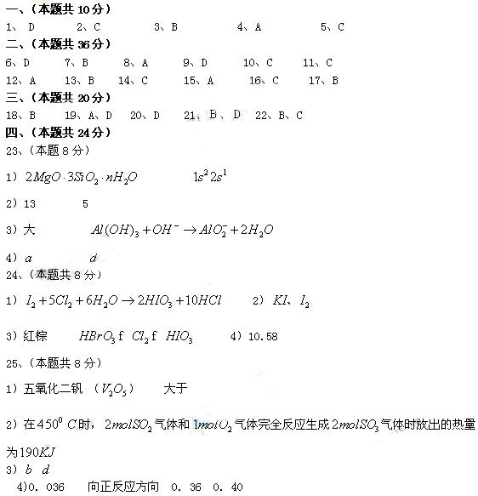
五、(本题共24分)
26．(本题共12分)
1)a b c 2)溶液或酸性溶液： 吸收HCl气体或吸收酸性气体
3)无水 偏低 4)b d
5)石蜡 6)两次称量的结果相差不超过(或小于)0.OOlg
27．(本越共l2分)
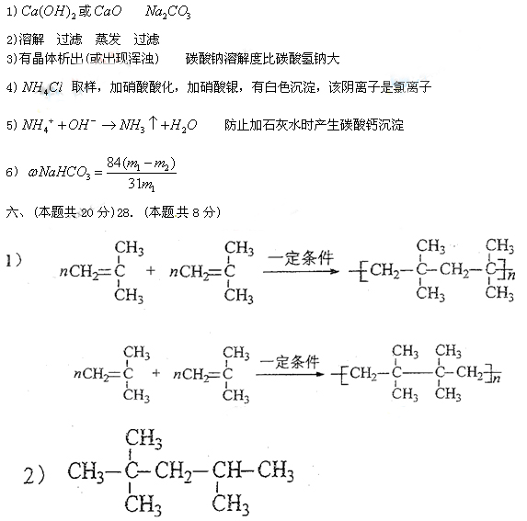

3)A通入溴水：红棕色褪去且溶液分层。 A通入溴的四氯化碳溶液：红棕色褪去。
4)3种
29.
1） （或）
2)反应⑥：酯化反应 反应⑦：加聚反应
3）反应②：,加热 反应⑤：,加热
4）保护碳碳双键
5）4种
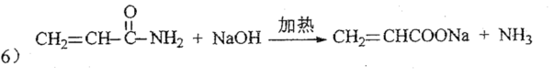
七、
30.
